**枣庄盛运生活垃圾焚烧热电联产项目环境影响评价**

**公众参与说明**

# **编制单位：枣庄中科环保电力有限公司**

# **二〇二零年四月**

**1 概述**

国务院第253号令《建设项目环境保护管理条例》（1998.11）第十五条规定：建设单位编制环境影响报告书，应当依据有关法规规定，征求建设项目所在地单位和居民的意见。《环境影响评价法》中也提出了公众参与的具体要求。2018年4月16日生态环境部发布了《环境影响评价公众参与办法》，该办法自2019年1月1日起施行，要求建设单位应当依法听取环境影响评价范围内的公民、法人和其他组织的意见，鼓励建设单位听取环境影响评价范围之外的公民、法人和其他组织的意见。

因此本项目环评期间，我公司进行了广泛的公众参与调查。

1.1 公众参与的目的

公众参与是建设项目通过环评工作与公众之间进行的双向交流，其目的是让公众对本工程充分了解，给公众以表达他们意见的机会。通过公众的参与，辨析公众关注的问题，有利于化解不同矛盾，制定合理的环保措施，使建设项目能被公众充分认可，更有效地提高项目的环境和长远效益。

1.2 公众参与的方式

公众参与调查方式详见表1.2-1。

表1.2-1 公众参与调查情况

|  |  |  |  |  |  |  |
| --- | --- | --- | --- | --- | --- | --- |
| **方式** | | | **时间** | **活动对象** | **地 点** | **主持单位** |
| 信息  公开 | 一次公示 | 网上  公示 | 2019.12.20 | 厂址周围居民及关心本项目的公众 | 网络平台 | 枣庄中科环保电力有限公司 |
| 二次  公示 | 网上  报纸  公示与张贴布告 | 2020.3.10-2020.3.23 | 网络平台、报纸及厂址周围村庄 |
| 公众  调查 | 收集公众意见 | | 2019.12.20 | 关心本项目的公众 |

1.3 实施方案

**1.3.1 公参调查形式**

本次公众意见调查工作拟采取信息公告和收集公众意见的形式进行。

**1.3.2 调查范围**

本次公众意见征求范围包括受建设项目影响的公民、法人或者组织的代表，以及其他关心本项目建设的公众。

**1.3.3 调查计划**

（1）第一次信息公示

环评单位接受委托后七日内，建设单位在网络平台上进行了本项目简况的信息公示，向公众介绍本次工程概况，包括规划名称、建设单位的名称和联系方式、承担评价工作的环境影响评价机构的名称和联系方式、环境影响评价的工作程序和主要工作内容、公众提出意见的主要方式等。

（2）第二次信息公示

建设单位在网络平台、所在地公众易于接触的报纸、项目所在地公众易于知悉的场所进行了公示。持续公开期限不得少于10个工作日，期间报纸公示不少于两次。在第一次信息公示的基础上，重点向公众介绍项目污染物排放对环境的影响情况。并公开建设单位和环评单位的名称和联系方式，统计群众反映的问题。

（3）征求意见稿公示

环境影响报告书征求意见稿完成后，在项目主要影响到的村庄张贴告示，提示公众可到建设单位查看项目环境影响报告书征求意见稿，或登录信息公示的网站查看报告书征求意见稿链接。公示中留下建设单位和环评单位负责人联系方式以及公众意见调查表的下载链接。

（4）公众意见调查

　建设单位随第二次信息公示公众意见表的网络链接、公众提出意见的方式和途径、公众提出意见的起止时间。建设单位征求公众意见的期限不得少于10个工作日。公众可以通过信函、传真、电子邮件或者建设单位提供的其他方式，在规定时间内将填写的公众意见表等提交建设单位，反映与建设项目环境影响有关的意见和建议。公众提交意见时，应当提供有效的联系方式。鼓励公众采用实名方式提交意见并提供常住地址。对公众提交的相关个人信息，建设单位不得用于环境影响评价公众参与之外的用途，未经个人信息相关权利人允许不得公开。法律法规另有规定的除外。

**1.3.4 意见汇总与使用**

建设单位对收到的公众意见进行整理，组织环境影响报告书编制单位或者其他有能力的单位进行专业分析后提出采纳或者不采纳的建议。建设单位综合考虑建设项目情况、环境影响报告书编制单位或者其他有能力的单位的建议、技术经济可行性等因素，采纳与建设项目环境影响有关的合理意见，并组织环境影响报告书编制单位根据采纳的意见修改完善环境影响报告书。对未采纳的意见，建设单位应当说明理由。未采纳的意见由提供有效联系方式的公众提出的，建设单位应当通过该联系方式，向其说明未采纳的理由。

**2 首次环境影响评价信息公开情况**

2.1 公开内容及日期

建设单位于2019年12月委托山东省环境保护科学研究设计院有限公司编制该项目的环境影响报告书。根据《环境影响评价公众参与办法》规定，在确定环境影响报告书编制单位后7个工作日内，在网络平台进行了第一次信息公示。第一次公示信息见后附。

2.2 公开方式

**2.2.1 网络**

本项目第一次信息公示在薛城区政府网站，符合《环境影响评价公众参与办法》要求。公示时间为2019.12.20。

网址如下：[http://www.xuecheng.gov.cn](http://www.xuecheng.gov.cn/board.news.jsp?id=555)

截图如下：

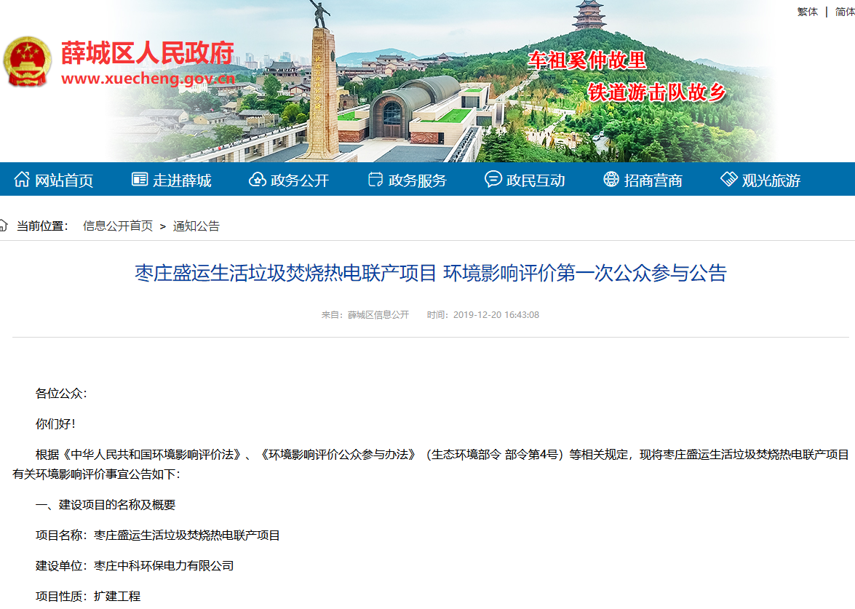

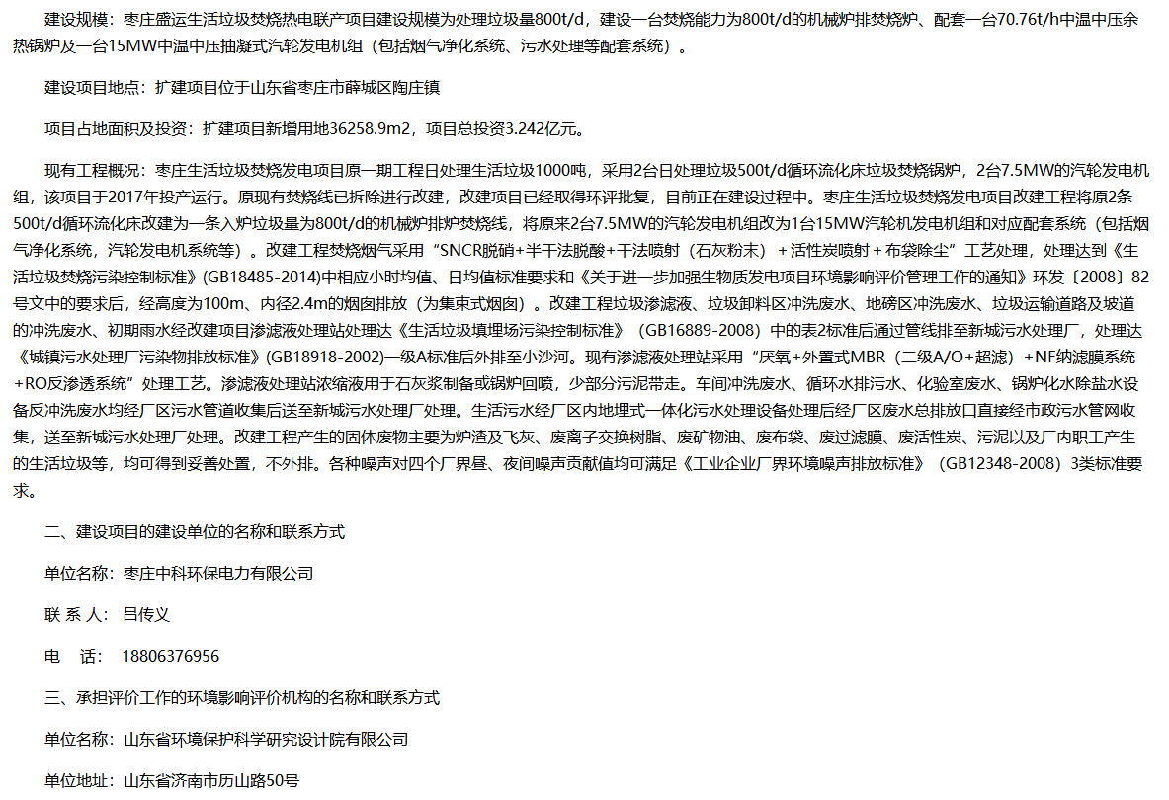

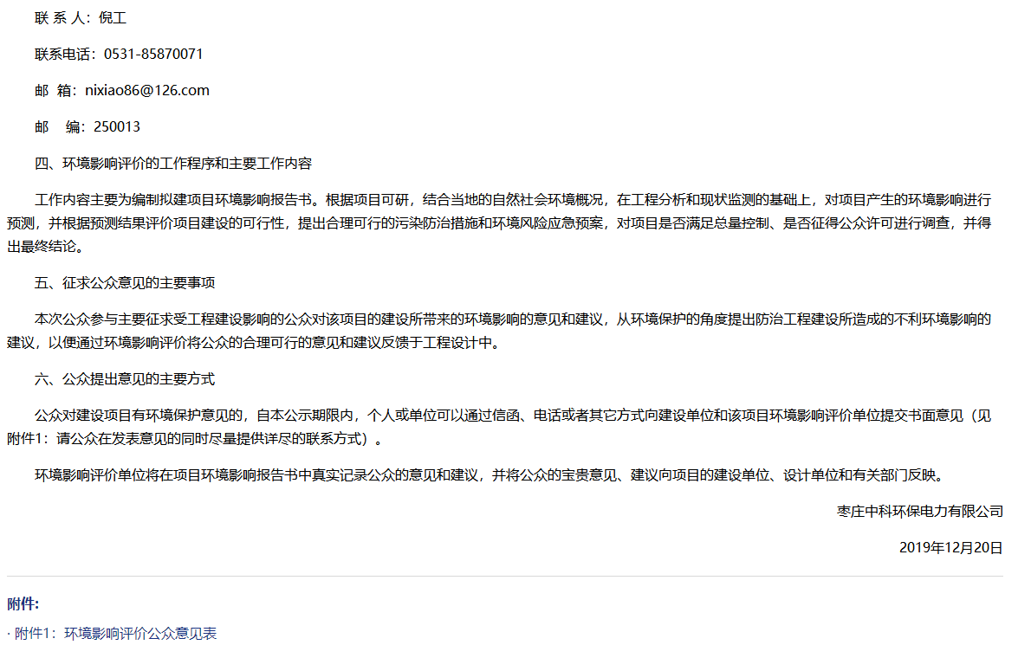

图2.1-1 第一次信息公示网页公示截图

2.3 公众意见情况

公示期间未收到公众提出反对意见等。

**3 征求意见稿公示情况**

3.1 公示内容及时限

根据《环境影响评价公众参与办法》规定，在报告书编制基本完成后，建设单位于2020.3.10-2020.3.23日在薛城区政府网站第二次信息公示，公示内容包括环境影响报告书征求意见稿全文的网络链接、查阅纸质报告书的方式和途径，征求意见的公众范围，公众意见表的网络链接，公众提出意见的方式和途径，以及公众提出意见的起止时间。公示时限不少于10个工作日。

第二次公示信息见后附。

3.2 公示方式

**3.2.1 网络**

本项目第二次信息公示在薛城区政府网站，符合《环境影响评价公众参与办法》要求。公示时间为2020.3.10-2020.3.23。

网址如下：[http://www.xuecheng.gov.cn](http://www.xuecheng.gov.cn/board.news.jsp?id=509)

截图如下：

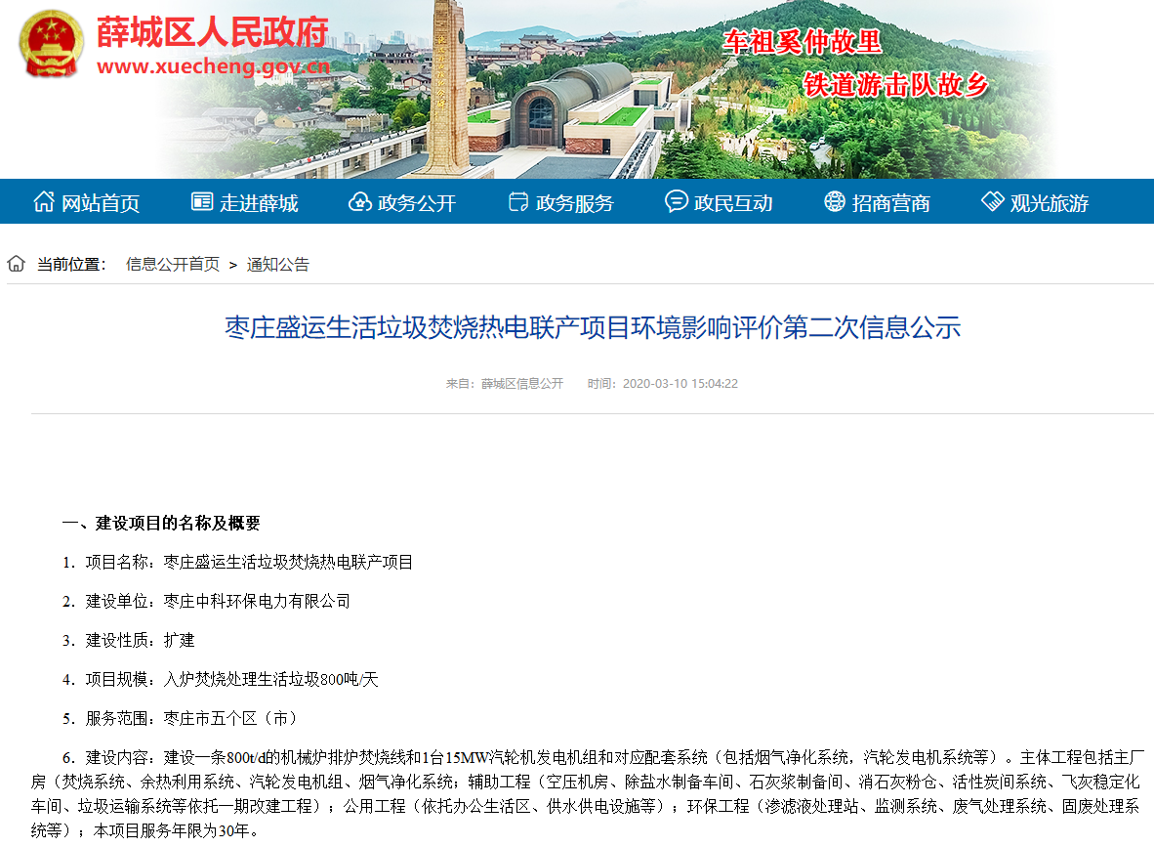

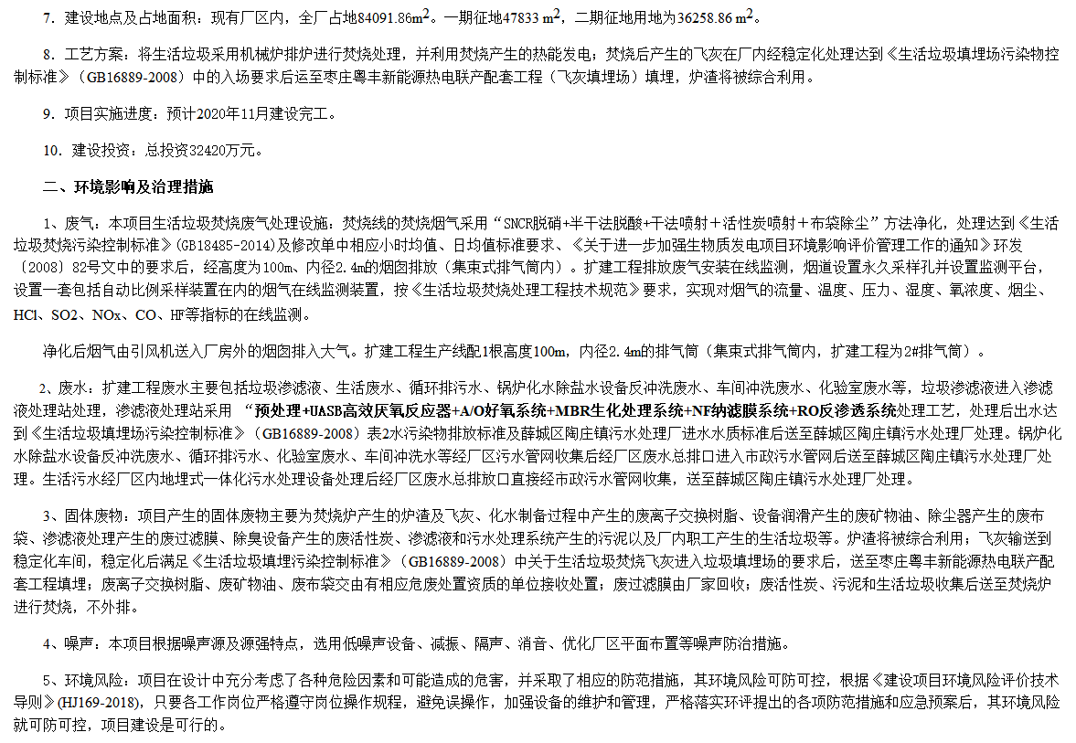

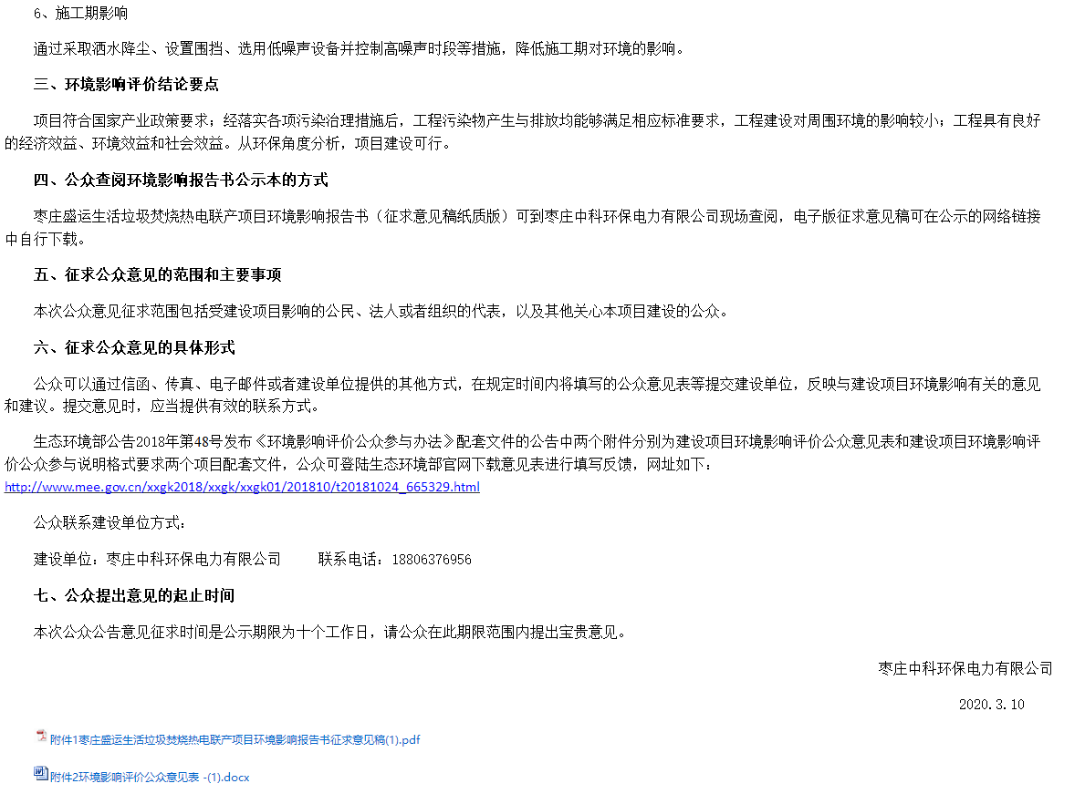

图3.2-1 第二次信息公示网页公示截图

**3.2.2 报纸**

本项目第二次信息公示报纸公示载体为《枣庄日报》。《枣庄日报》是多年来一直是枣庄市发行量最大、社会影响力最大的报纸，本项目在该报纸上公示信息，符合《环境影响评价公众参与办法》中报纸种类的要求。

第二次公示分布于2020年3月11日和2020年3月16日在枣庄日报公示了本项目内容。

第一次报纸公示（2020.3.11）

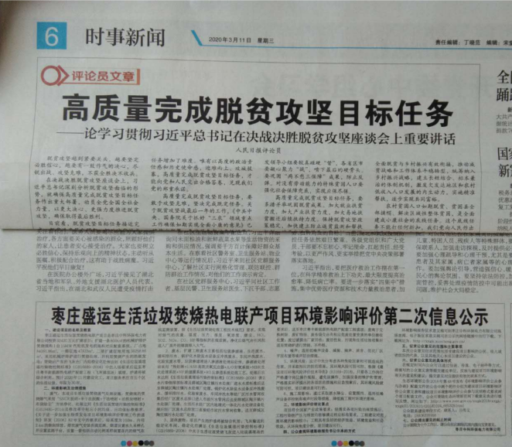

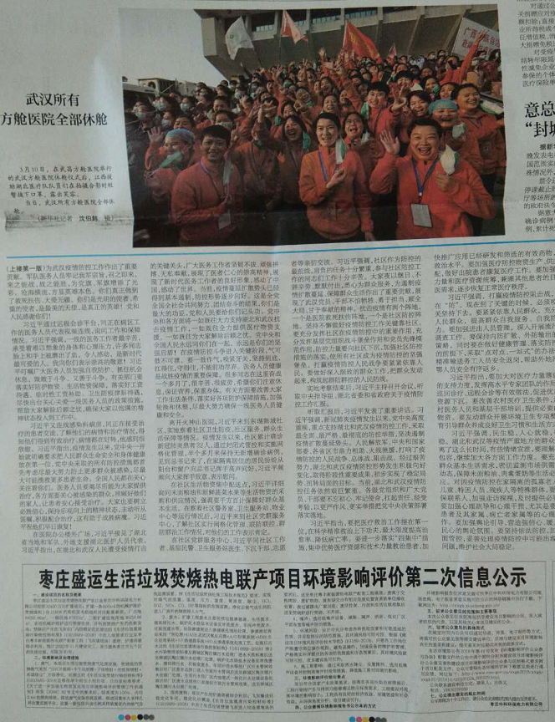

第二次报纸公示（2020.3.16）

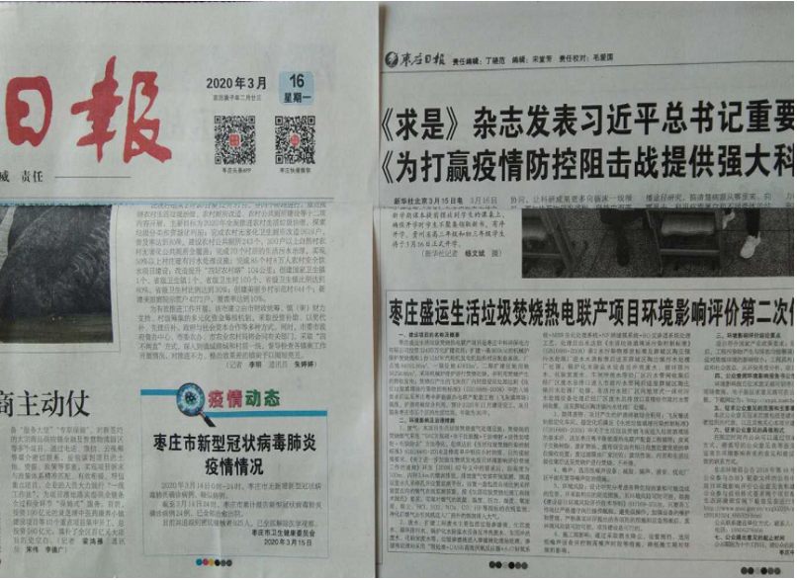

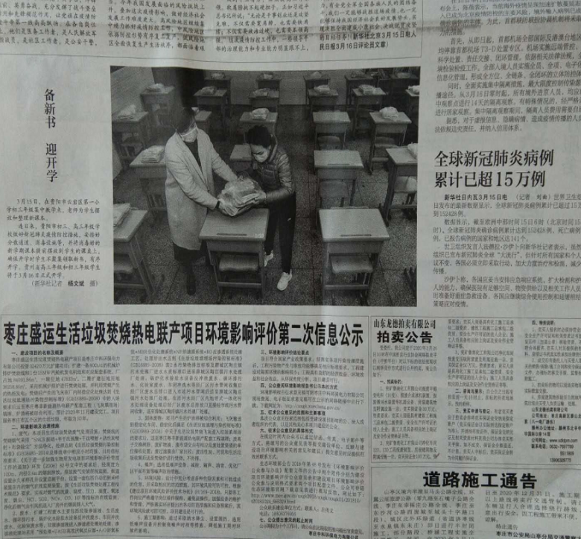

图3.2-2 第二次信息报纸公示照片

**3.2.3 张贴**

本项目第二次公示选择项目周围受影响的村庄，在各村庄公告栏或村委会等处进行了信息张贴公示，分别对厂址周围10个村庄进行了张贴；张贴时间为2020.3.10-2020.3.12，符合《环境影响评价公众参与办法》相关规定。

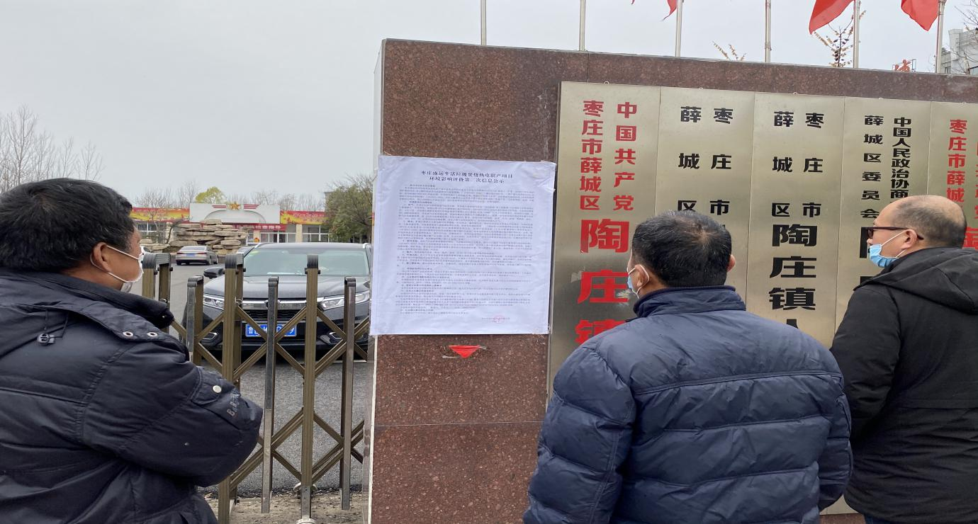

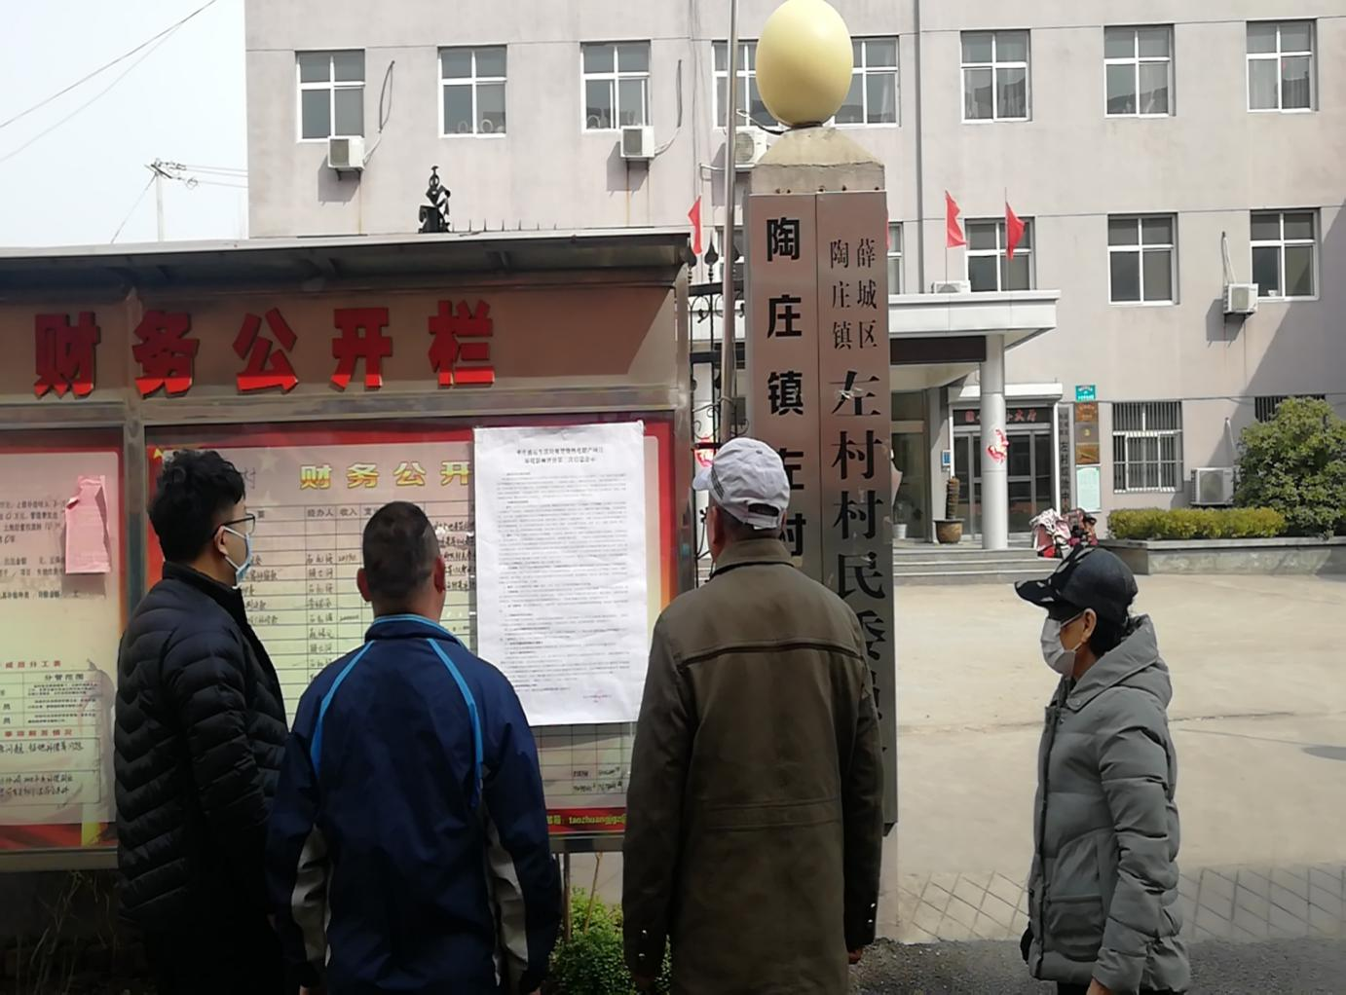

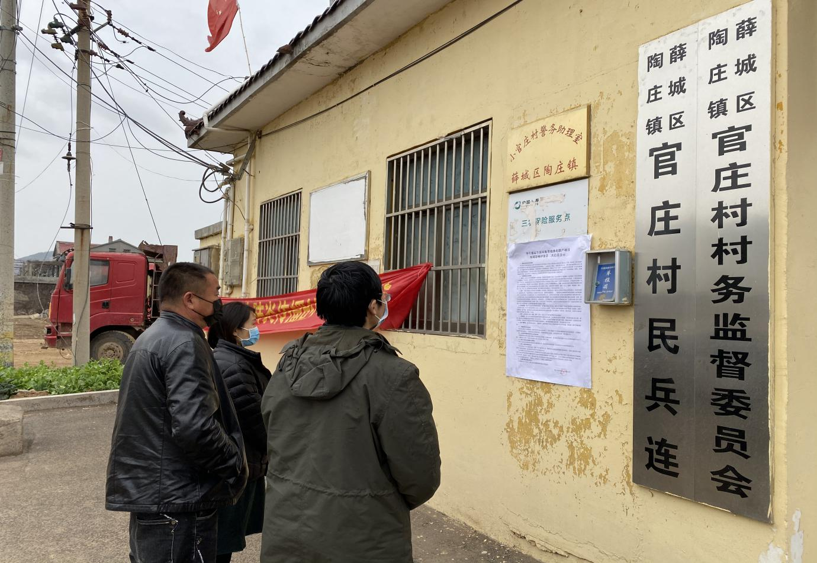

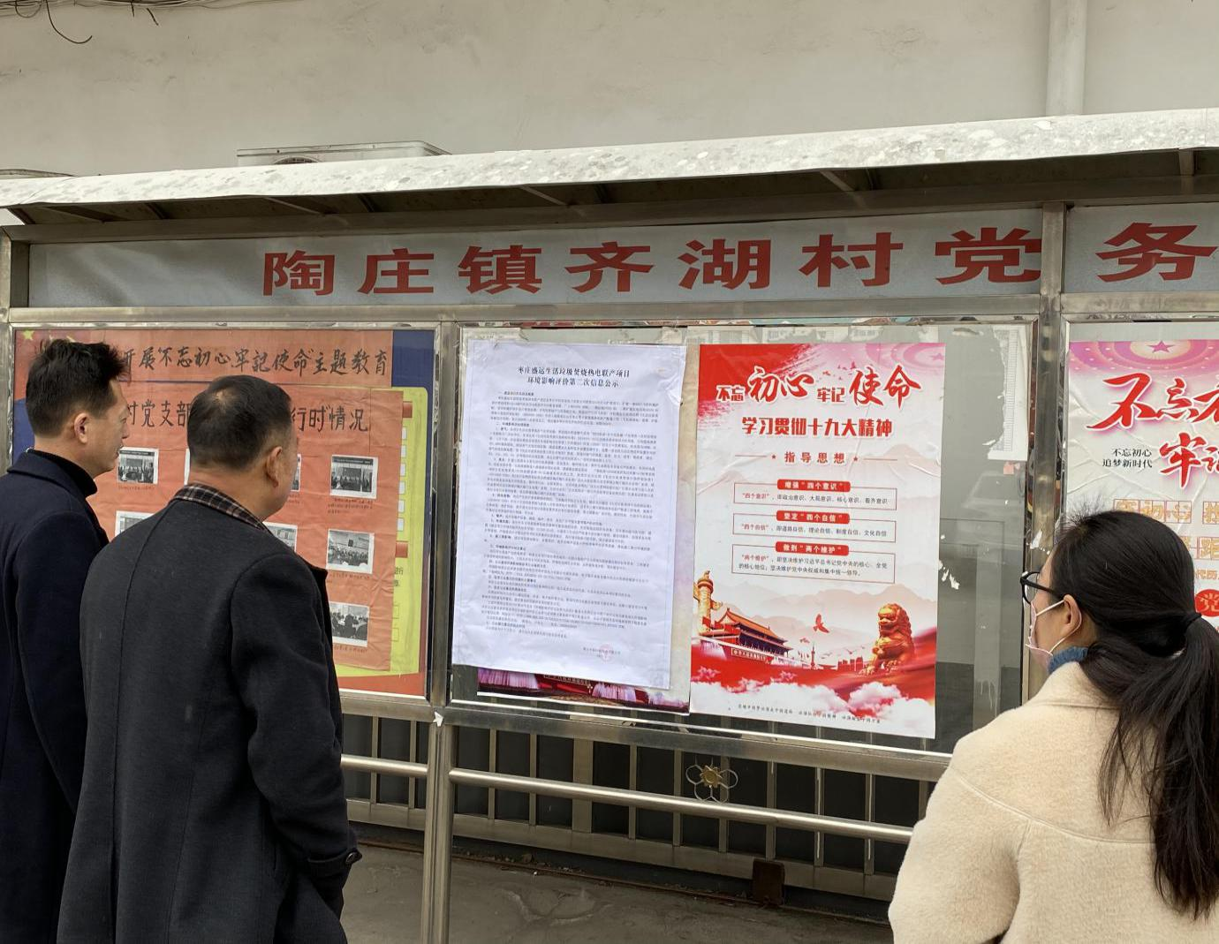

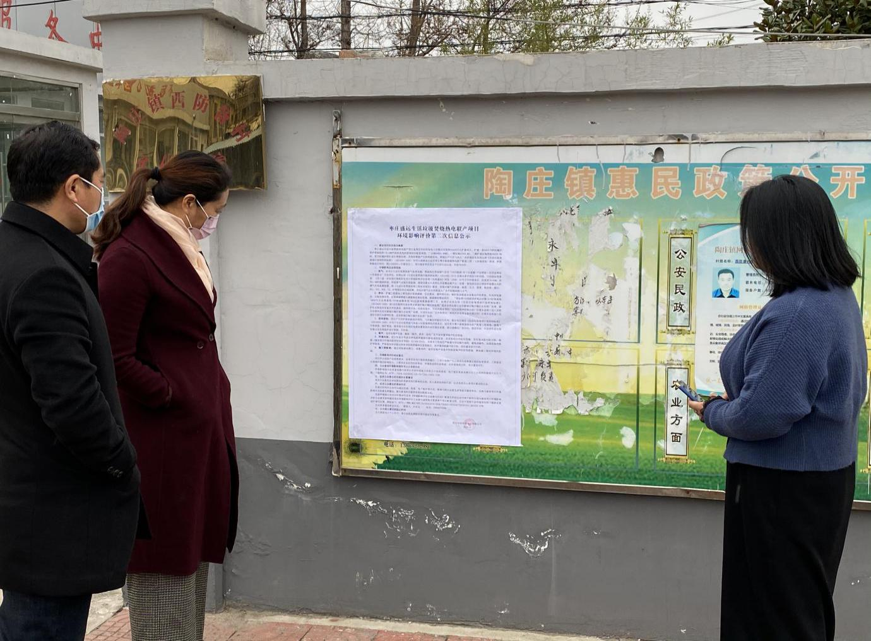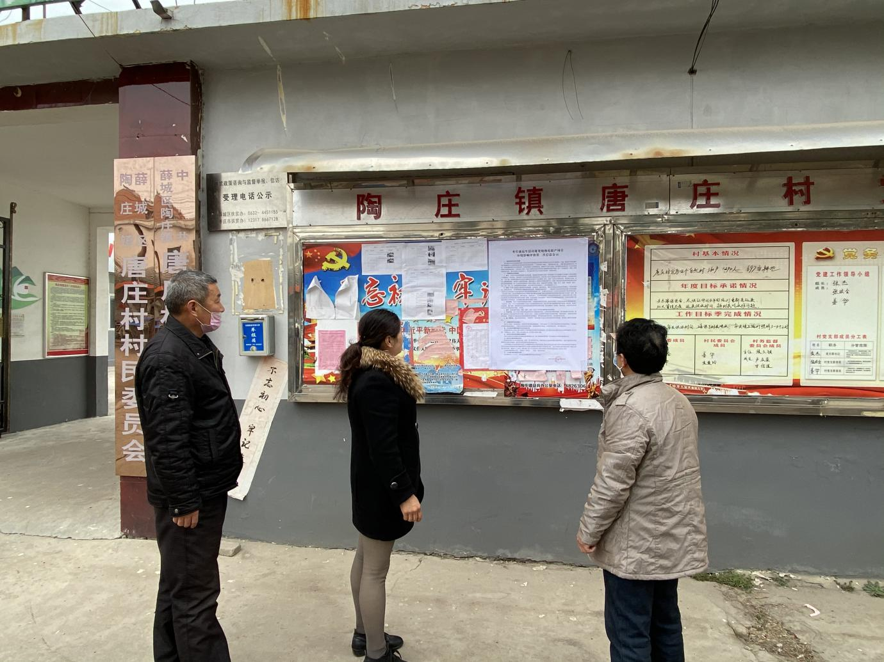

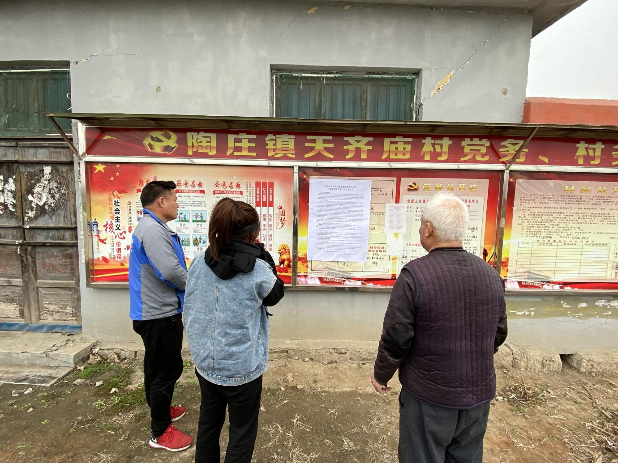

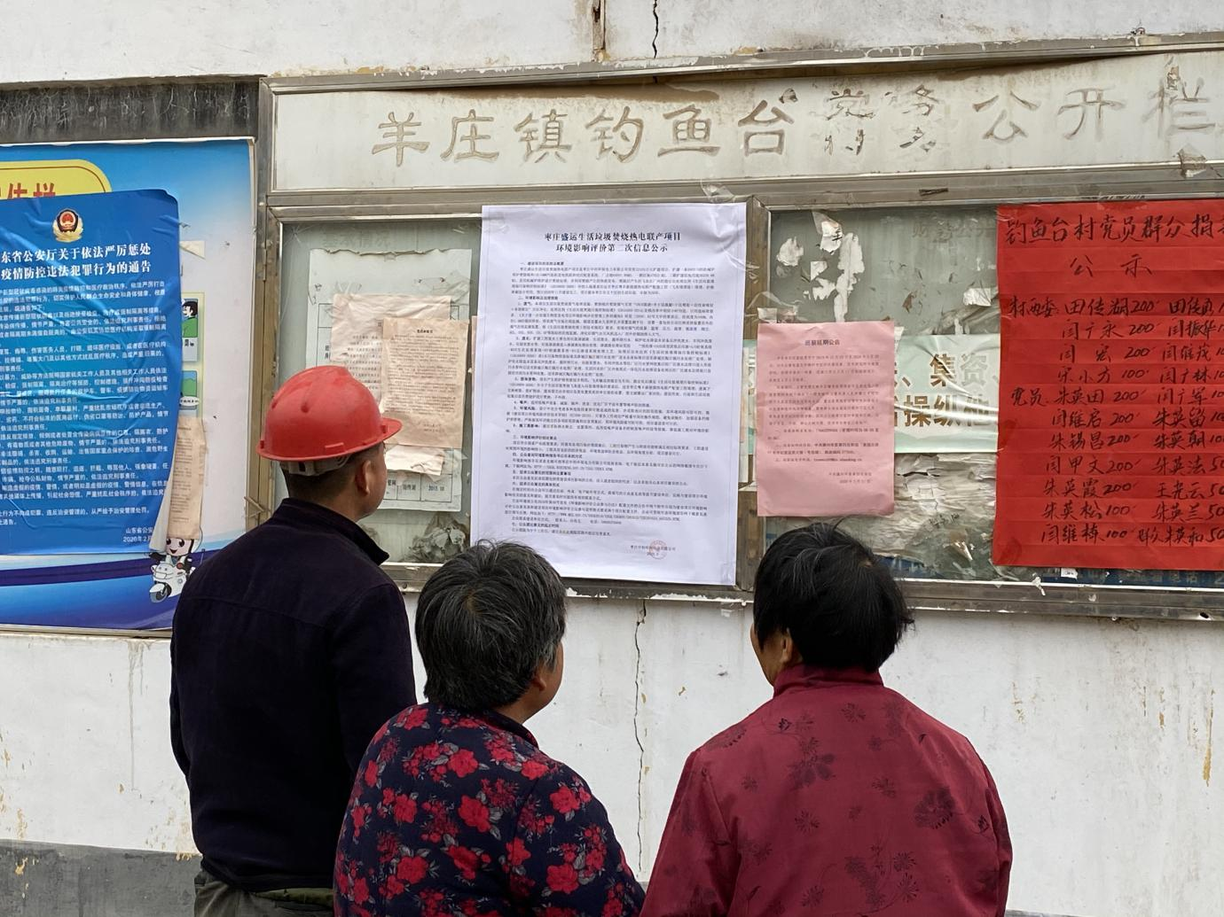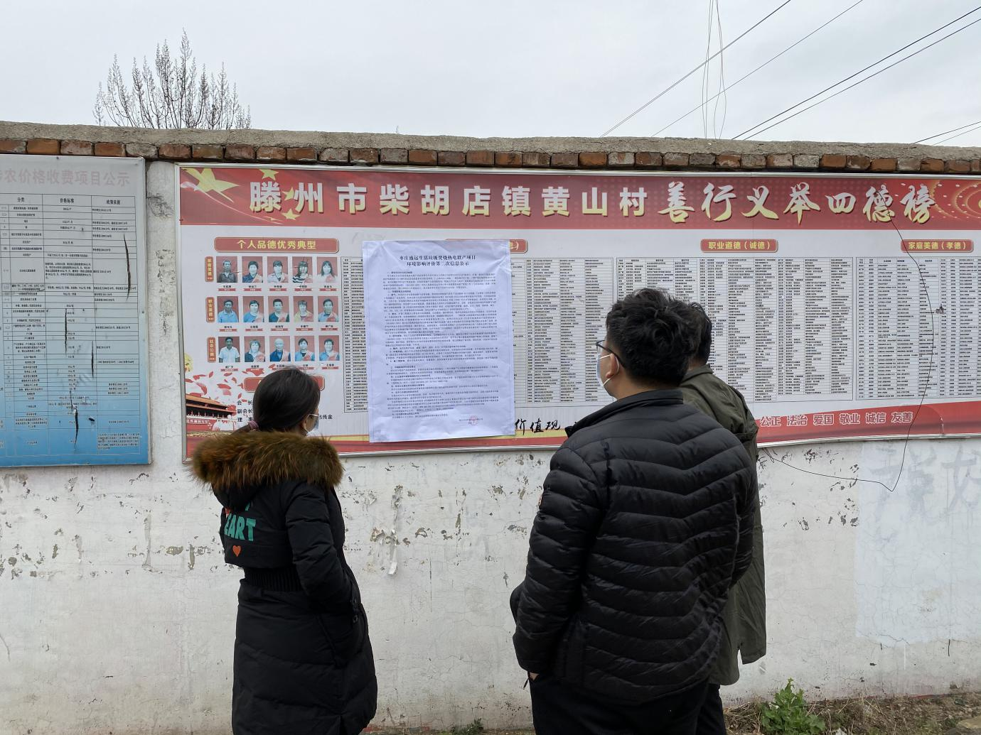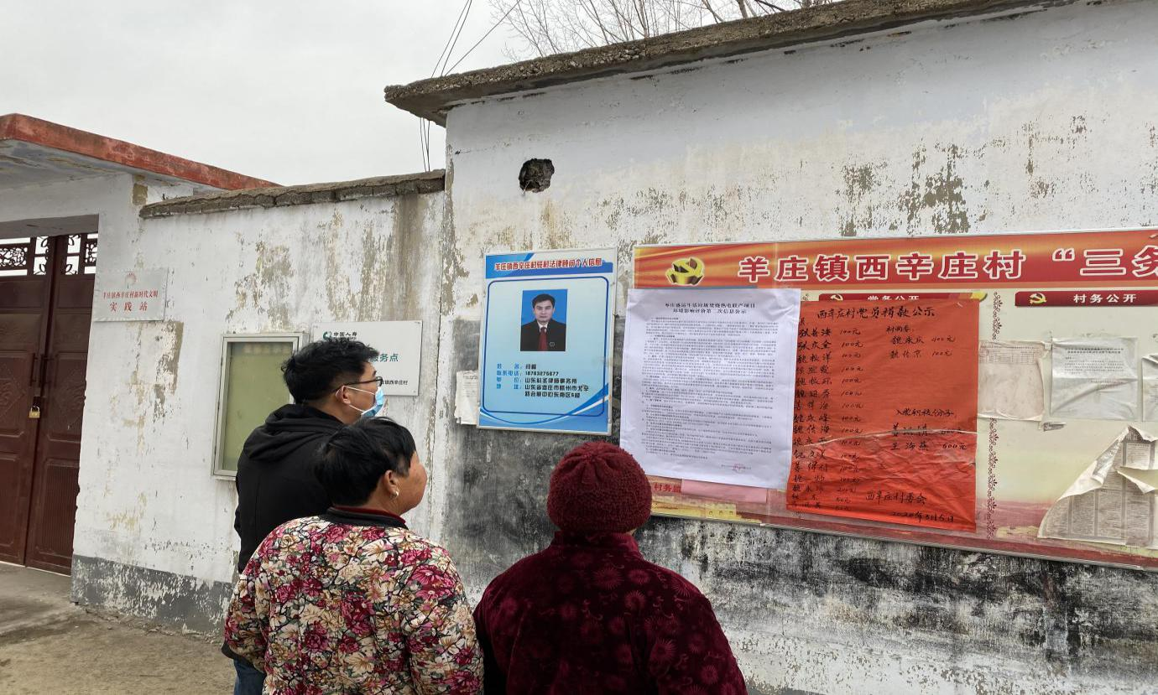图3.2-3 第二次信息公示张贴公示照片

3.3查阅情况

公示张贴现场有部分村民驻足查看，报告书纸质版征求意见稿查阅场所设在项目厂区，有部分关心本项目建设的村民前来查阅。均未提出反对意见。

3.4公众提出意见情况

未收到有公众提出出反对意见。

**4 其他公众参与情况**

《环境影响评价公众参与办法》中规定，对环境影响方面公众质疑性意见多的建设项目，建设单位应当组织开展深度公众参与。本项目两次公示期间均未受到公众的质疑性意见。未进行开展深度公众参与，本项目的建设可以有效解决枣庄生活垃圾处置问题，实现生活垃圾的减量化、无害化、资源化利用的问题，具有环境环保效益。

**5 公众意见处理情况**

未收到有公众提出出反对意见。

**6 其他**

上述资料企业均妥善保存，并存档备查。

**7 诚信承诺**

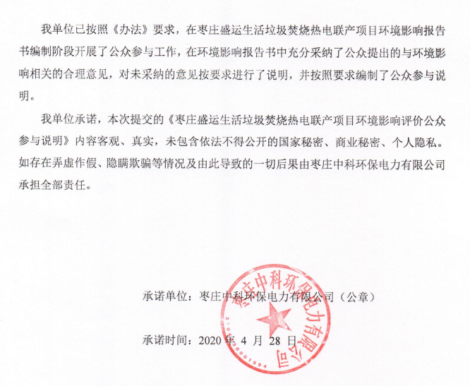

**8 附件**

8.1 第一次公示信息

枣庄盛运生活垃圾焚烧热电联产项目

环境影响评价第一次公众参与公告

各位公众：

你们好！

根据《中华人民共和国环境影响评价法》、《环境影响评价公众参与办法》（生态环境部令 部令第4号）等相关规定，现将枣庄盛运生活垃圾焚烧热电联产项目有关环境影响评价事宜公告如下：

**一、建设项目的名称及概要**

**项目名称：**枣庄盛运生活垃圾焚烧热电联产项目

**建设单位：**枣庄中科环保电力有限公司

**项目性质**：扩建工程

**建设规模：**枣庄盛运生活垃圾焚烧热电联产项目建设规模为处理垃圾量800t/d，建设一台焚烧能力为800t/d的机械炉排焚烧炉、配套一台70.76t/h中温中压余热锅炉及一台15MW中温中压抽凝式汽轮发电机组（包括烟气净化系统、污水处理等配套系统）。

**建设项目地点：**扩建项目位于山东省枣庄市薛城区陶庄镇

**项目占地面积及投资：**扩建项目新增用地36258.9m2，项目总投资3.242亿元。

**现有工程概况：**枣庄生活垃圾焚烧发电项目原一期工程日处理生活垃圾1000吨，采用2台日处理垃圾500t/d循环流化床垃圾焚烧锅炉，2台7.5MW的汽轮发电机组，该项目于2017年投产运行。原现有焚烧线已拆除进行改建，改建项目已经取得环评批复，目前正在建设过程中。枣庄生活垃圾焚烧发电项目改建工程将原2条500t/d循环流化床改建为一条入炉垃圾量为800t/d的机械炉排炉焚烧线，将原来2台7.5MW的汽轮发电机组改为1台15MW汽轮机发电机组和对应配套系统（包括烟气净化系统，汽轮发电机系统等）。改建工程焚烧烟气采用“SNCR脱硝+半干法脱酸+干法喷射（石灰粉末）＋活性炭喷射＋布袋除尘”工艺处理，处理达到《生活垃圾焚烧污染控制标准》(GB18485-2014)中相应小时均值、日均值标准要求和《关于进一步加强生物质发电项目环境影响评价管理工作的通知》环发〔2008〕82号文中的要求后，经高度为100m、内径2.4m的烟囱排放（为集束式烟囱）。改建工程垃圾渗滤液、垃圾卸料区冲洗废水、地磅区冲洗废水、垃圾运输道路及坡道的冲洗废水、初期雨水经改建项目渗滤液处理站处理达《生活垃圾填埋场污染控制标准》（GB16889-2008）中的表2标准后通过管线排至新城污水处理厂，处理达《城镇污水处理厂污染物排放标准》(GB18918-2002)一级A标准后外排至小沙河。现有渗滤液处理站采用“厌氧+外置式MBR（二级A/O+超滤）+NF纳滤膜系统+RO反渗透系统”处理工艺。渗滤液处理站浓缩液用于石灰浆制备或锅炉回喷，少部分污泥带走。车间冲洗废水、循环水排污水、化验室废水、锅炉化水除盐水设备反冲洗废水均经厂区污水管道收集后送至新城污水处理厂处理。生活污水经厂区内地埋式一体化污水处理设备处理后经厂区废水总排放口直接经市政污水管网收集，送至新城污水处理厂处理。改建工程产生的固体废物主要为炉渣及飞灰、废离子交换树脂、废矿物油、废布袋、废过滤膜、废活性炭、污泥以及厂内职工产生的生活垃圾等，均可得到妥善处置，不外排。各种噪声对四个厂界昼、夜间噪声贡献值均可满足《工业企业厂界环境噪声排放标准》（GB12348-2008）3类标准要求。

**二、建设项目的建设单位的名称和联系方式**

单位名称：枣庄中科环保电力有限公司

联 系 人： 吕传义

电    话： 18806376956

**三、承担评价工作的环境影响评价机构的名称和联系方式**

单位名称：山东省环境保护科学研究设计院有限公司

单位地址：山东省济南市历山路50号

联 系 人：倪工

联系电话：0531-85870071

邮 箱：nixiao86@126.com

邮    编：250013

**四、环境影响评价的工作程序和主要工作内容**

工作内容主要为编制拟建项目环境影响报告书。根据项目可研，结合当地的自然社会环境概况，在工程分析和现状监测的基础上，对项目产生的环境影响进行预测，并根据预测结果评价项目建设的可行性，提出合理可行的污染防治措施和环境风险应急预案，对项目是否满足总量控制、是否征得公众许可进行调查，并得出最终结论。

**五、征求公众意见的主要事项**

本次公众参与主要征求受工程建设影响的公众对该项目的建设所带来的环境影响的意见和建议，从环境保护的角度提出防治工程建设所造成的不利环境影响的建议，以便通过环境影响评价将公众的合理可行的意见和建议反馈于工程设计中。

**六、公众提出意见的主要方式**

公众对建设项目有环境保护意见的，自本公示期限内，个人或单位可以通过信函、电话或者其它方式向建设单位和该项目环境影响评价单位提交书面意见（见附件1：请公众在发表意见的同时尽量提供详尽的联系方式）。

环境影响评价单位将在项目环境影响报告书中真实记录公众的意见和建议，并将公众的宝贵意见、建议向项目的建设单位、设计单位和有关部门反映。

枣庄中科环保电力有限公司

2019年12月20日

8.2 第二次公示信息

枣庄盛运生活垃圾焚烧热电联产项目

环境影响评价第二次信息公示

**一、建设项目的名称及概要**

1．项目名称：枣庄盛运生活垃圾焚烧热电联产项目

2．建设单位：枣庄中科环保电力有限公司

3．建设性质：扩建

4．项目规模：入炉焚烧处理生活垃圾800吨/天

5．服务范围：枣庄市五个区（市）

6．建设内容：建设一条800t/d的机械炉排炉焚烧线和1台15MW汽轮机发电机组和对应配套系统（包括烟气净化系统，汽轮发电机系统等）。主体工程包括主厂房（焚烧系统、余热利用系统、汽轮发电机组、烟气净化系统；辅助工程（空压机房、除盐水制备车间、石灰浆制备间、消石灰粉仓、活性炭间系统、飞灰稳定化车间、垃圾运输系统等依托一期改建工程）；公用工程（依托办公生活区、供水供电设施等）；环保工程（渗滤液处理站、监测系统、废气处理系统、固废处理系统等）；本项目服务年限为30年。

7．建设地点及占地面积：现有厂区内，全厂占地84091.86m2。一期征地47833 m2，二期征地用地为36258.86 m2。

8．工艺方案：将生活垃圾采用机械炉排炉进行焚烧处理，并利用焚烧产生的热能发电；焚烧后产生的飞灰在厂内经稳定化处理达到《生活垃圾填埋场污染物控制标准》（GB16889-2008）中的入场要求后运至枣庄粤丰新能源热电联产配套工程（飞灰填埋场）填埋，炉渣将被综合利用。

9．项目实施进度：预计2020年11月建设完工。

10．建设投资：总投资32420万元。

**二、环境影响及治理措施**

1、废气：本项目生活垃圾焚烧废气处理设施：焚烧线的焚烧烟气采用“SNCR脱硝+半干法脱酸+干法喷射＋活性炭喷射＋布袋除尘”方法净化，处理达到《生活垃圾焚烧污染控制标准》(GB18485-2014)及修改单中相应小时均值、日均值标准要求、《关于进一步加强生物质发电项目环境影响评价管理工作的通知》环发〔2008〕82号文中的要求后，经高度为100m、内径2.4m的烟囱排放（集束式排气筒内）。扩建工程排放废气安装在线监测，烟道设置永久采样孔并设置监测平台，设置一套包括自动比例采样装置在内的烟气在线监测装置，按《生活垃圾焚烧处理工程技术规范》要求，实现对烟气的流量、温度、压力、湿度、氧浓度、烟尘、HCl、SO2、NOx、CO、HF等指标的在线监测。

净化后烟气由引风机送入厂房外的烟囱排入大气。扩建工程生产线配1根高度100m，内径2.4m的排气筒（集束式排气筒内，扩建工程为2#排气筒）。

2、废水：扩建工程废水主要包括垃圾渗滤液、生活废水、循环排污水、锅炉化水除盐水设备反冲洗废水、车间冲洗废水、化验室废水等，垃圾渗滤液进入渗滤液处理站处理，渗滤液处理站采用 “**预处理+UASB高效厌氧反应器+A/O好氧系统+MBR生化处理系统+NF纳滤膜系统+RO反渗透系统**处理工艺，处理后出水达到《生活垃圾填埋场污染控制标准》（GB16889-2008）表2水污染物排放标准及薛城区陶庄镇污水处理厂进水水质标准后送至薛城区陶庄镇污水处理厂处理。锅炉化水除盐水设备反冲洗废水、循环排污水、化验室废水、车间冲洗水等经厂区污水管网收集后经厂区废水总排口进入市政污水管网后送至薛城区陶庄镇污水处理厂处理。生活污水经厂区内地埋式一体化污水处理设备处理后经厂区废水总排放口直接经市政污水管网收集，送至薛城区陶庄镇污水处理厂处理。

3、固体废物：项目产生的固体废物主要为焚烧炉产生的炉渣及飞灰、化水制备过程中产生的废离子交换树脂、设备润滑产生的废矿物油、除尘器产生的废布袋、渗滤液处理产生的废过滤膜、除臭设备产生的废活性炭、渗滤液和污水处理系统产生的污泥以及厂内职工产生的生活垃圾等。炉渣将被综合利用；飞灰输送到稳定化车间，稳定化后满足《生活垃圾填埋污染控制标准》（GB16889-2008）中关于生活垃圾焚烧飞灰进入垃圾填埋场的要求后，送至枣庄粤丰新能源热电联产配套工程填埋；废离子交换树脂、废矿物油、废布袋交由有相应危废处置资质的单位接收处置；废过滤膜由厂家回收；废活性炭、污泥和生活垃圾收集后送至焚烧炉进行焚烧，不外排。

4、噪声：本项目根据噪声源及源强特点，选用低噪声设备、减振、隔声、消音、优化厂区平面布置等噪声防治措施。

5、环境风险：项目在设计中充分考虑了各种危险因素和可能造成的危害，并采取了相应的防范措施，其环境风险可防可控，根据《建设项目环境风险评价技术导则》(HJ169-2018)，只要各工作岗位严格遵守岗位操作规程，避免误操作，加强设备的维护和管理，严格落实环评提出的各项防范措施和应急预案后，其环境风险就可防可控，项目建设是可行的。

6、施工期影响

通过采取洒水降尘、设置围挡、选用低噪声设备并控制高噪声时段等措施，降低施工期对环境的影响。

**三、环境影响评价结论要点**

项目符合国家产业政策要求；经落实各项污染治理措施后，工程污染物产生与排放均能够满足相应标准要求，工程建设对周围环境的影响较小；工程具有良好的经济效益、环境效益和社会效益。从环保角度分析，项目建设可行。

**四、公众查阅环境影响报告书公示本的方式**

枣庄盛运生活垃圾焚烧热电联产项目环境影响报告书（征求意见稿纸质版）可到枣庄中科环保电力有限公司现场查阅，电子版征求意见稿可在公示的网络链接中自行下载。

**五、征求公众意见的范围和主要事项**

本次公众意见征求范围包括受建设项目影响的公民、法人或者组织的代表，以及其他关心本项目建设的公众。

**六、征求公众意见的具体形式**

公众可以通过信函、传真、电子邮件或者建设单位提供的其他方式，在规定时间内将填写的公众意见表等提交建设单位，反映与建设项目环境影响有关的意见和建议。提交意见时，应当提供有效的联系方式。

生态环境部公告2018年第48号发布《环境影响评价公众参与办法》配套文件的公告中两个附件分别为建设项目环境影响评价公众意见表和建设项目环境影响评价公众参与说明格式要求两个项目配套文件，公众可登陆生态环境部官网下载意见表进行填写反馈，网址如下：

<http://www.mee.gov.cn/xxgk2018/xxgk/xxgk01/201810/t20181024_665329.html>

公众联系建设单位方式：

建设单位：枣庄中科环保电力有限公司 联系电话：18806376956

**七、公众提出意见的起止时间**

本次公众公告意见征求时间是公示期限为十个工作日，请公众在此期限范围内提出宝贵意见。

枣庄中科环保电力有限公司

2020.3.10